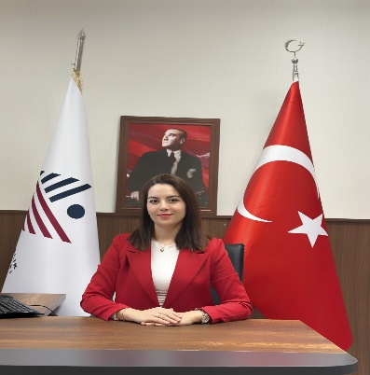


Çiğdem ÖZDEMİR
Dr. Öğr. Üyesi

2017-2021
Gaziantep Şehitkamil Devlet Hastanesi
/ Hemşire
2021-2026
KİYÜ Sağlık Hizmetleri Meslek
Yüksekokulu / Öğretim Görevlisi
2026-
KİYÜ Yusuf Şerefoğlu Sağlık Bilimleri Fakültesi / Dr. Öğr. Üyesi
Doğum Yeri / Kozan
Doğum Yılı / 1995
Medeni Durumu / Evli
İLETİŞİM BİLGİLERİ
Telefon / 0 348 814 26 66 / 7011
Mail / cigdem.ozdemir@kilis.edu.tr

LİSANS
Kütahya Dumlupınar Üniversitesi / Hemşirelik (2013-2017)
YÜKSEK LİSANS
Gaziantep Üniversitesi / Psikiyatri Hemşireliği Pr. (2018-2021)
DOKTORA
Gaziantep Üniversitesi / Psikiyatri Hemşireliği Pr. (2021-2025)

